**2023年高考地理热点考点预测12**

**考点预测**

据中央气象台消息，今年第1号台风“珊瑚”已于4月20日下午在西北太平洋洋面上生成。今年第1号台风“珊瑚”的中心今天8时位于菲律宾马尼拉偏东方向约3790公里的西北太平洋洋面上，中心附近最大风力有8级（20米/秒），中心最低气压995百帕，七级风圈半径100-150公里。

**出题角度：台风与气旋 自然灾害与防治**

**一、选择题**

据美国全国广播公司报道，当地时间8月29日清晨6时10分，飓风“卡特里娜”裹胁狂风暴雨在美国墨西哥湾沿岸登陆，登陆时风速达到了每小时145英里（约233千米），淹没路易斯安那州新奥尔良市的数个居民区，造成重大人员伤亡。据此完成下面小题。

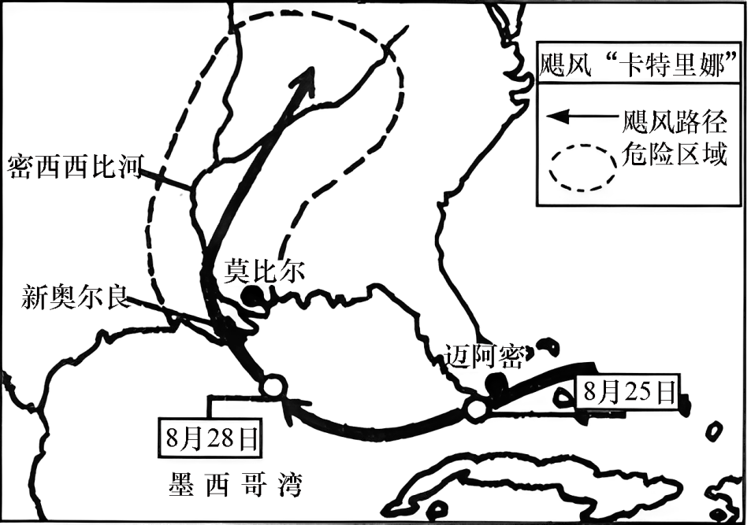

1．8月28日，受飓风影响新奥尔良市的风向是（   ）

A．东北风 B．东南风 C．西南风 D．西北风

2．目前，对飓风最重要的监测手段是（   ）

A．利用气象卫星 B．建立洪水预报系统

C．利用探测气球 D．气象台人工监测

读地形对美国天气影响图，回答下面小题。

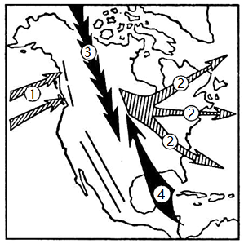

3．有关气流③叙述正确的是（   ）

A．海陆热力差异是形成主要原因 B．主要出现在夏季

C．春季可导致沙尘暴 D．性质温和湿润

4．美国地区突出的气象灾害有（   ）

A．海啸、飓风 B．地震、泥石流 C．海啸、干旱 D．寒潮、飓风

飓风形成于温度超过26℃的热带或副热带洋面，墨西哥湾沿岸平原经常受到来自北大西洋飓风的影响，造成严重水灾，墨西哥湾水温比同纬度大西洋高出2℃～3℃，飓风在经过墨西哥湾时和登陆后，势力均有显著变化。下图为墨西哥湾区域示意图。据此完成下面小题。

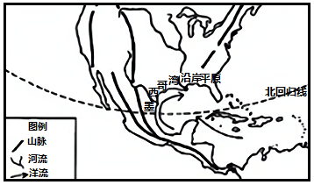

5．墨西哥湾沿岸平原在飓风侵袭时容易形成严重水灾的自然原因包括（   ）

①飓风中心带来暴雨 ②地势低平排水不畅 ③易遭受风暴潮侵袭 ④该地年降水量充沛

A．①② B．①④ C．②④ D．③④

6．当飓风经过墨西哥湾海域时，其势力的变化及成因是（   ）

A．减弱 降水多气温降低 B．增强 洋面摩擦力小

C．增强 气流被增温增湿 D．减弱 距离发源地远

2020年11月26日飓风“尼瓦尔”在印度东南部沿海登陆。钦奈是印度汽车制造业的核心基地。发“尼瓦尔”的影响，该地多家工业制造企业被迫停业。读飓风“尼瓦尔”移动路径预报图，完成下面小题。

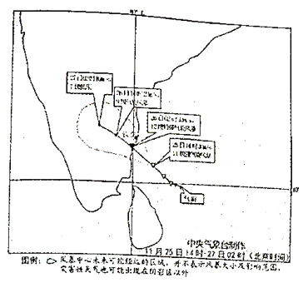

7．关于飓风“尼瓦尔”西行过程中的叙述，正确的是（   ）

A．登陆后摩擦力增大 B．风速一直在降低

C．台风等级不断降低 D．中心气压在变低

8．钦奈汽车工业应对此次灾害采取的措施，正确的是（   ）

A．调整布局，回迁内陆 B．低价抛售，减少库存

C．缩小规模，减少损失 D．及时排水，加固转移

飓风是形成于热带或副热带洋面上的强热带气旋（大气做强烈的旋转辐合上升运动），伴有强风和暴雨。广阔的洋面、充足的热量和地转偏向力等是飓风形成的关键条件。墨西哥湾沿岸平原经常受到来自北大西洋飓风的影响，墨西哥湾水温比同纬度大西洋高出2～3℃，飓风在经过墨西哥湾时，强度有显著变化。下图为墨西哥湾区域示意图。

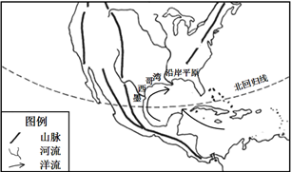

9．与同纬度大西洋相比较，墨西哥湾水温较高的原因是

①海域水体较深，存储热量多    ②海域水体较浅，受热增温幅度大

③海域封闭，热量流失少        ④来自低纬的洋流汇入增温

A．①③④ B．①②④ C．①②③ D．②③④

10．飓风在经过墨西哥湾时的强度变化及其原因是

A．增强   水温高增温明显 B．增强   地转偏向力增强

C．减弱   下垫面摩擦力大 D．减弱   地转偏向力减弱

11．飓风登陆后，墨西哥湾沿岸平原最易发生的灾害是

A．地震 B．滑坡 C．泥石流 D．洪涝

中央气象台播报，自2023年3月下旬以来，我国华南地区出现大范围强降水天气过程。3月26日，华南北部的部分地区降水量比常年偏多三至六成，入汛时间较常年平均偏早14天。据此完成下面小题。

12．造成今年华南北部地区入汛提前的主要因素是（   ）

A．台风活动频率 B．副热带高压位置

C．暖流势力范围 D．冷空气活跃程度

13．入汛提前使这些地区（   ）

A．冻害风险增大 B．稻米品质提高 C．昼夜温差增大 D．春稻播种提前

2022年夏季，长江流域发生了异常的高温干旱。6月长江流域北部部分地区出现气象干旱，四川、重庆、湖北、湖南、安徽、江西6省（市）表现严重，进入8月，流域内74.7%的气站存在旱情。下图示意2022年6月1日至8月20日长江流域各类型干旱站次比演变。读图，完成下面小题。

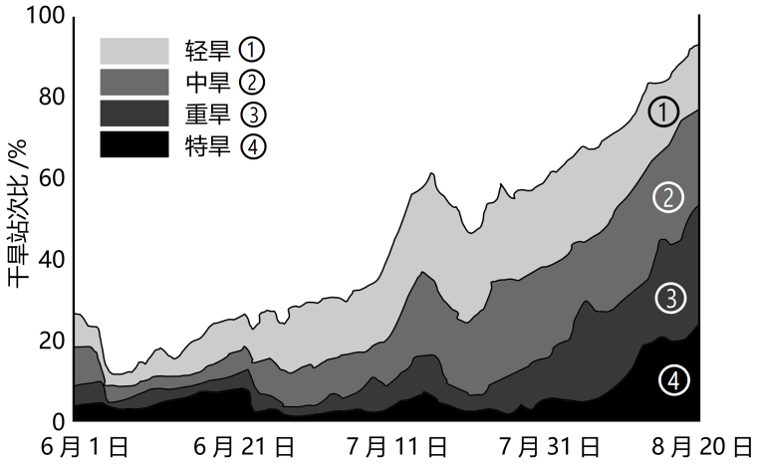

14．此次旱情发生时，影响该地区的主要天气系统是（   ）

A．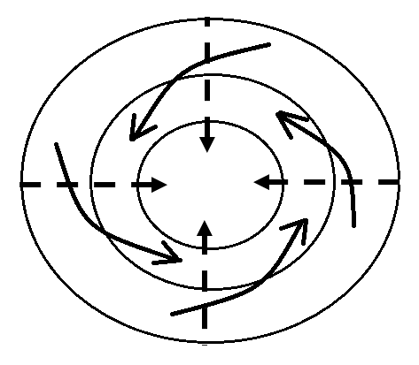 B．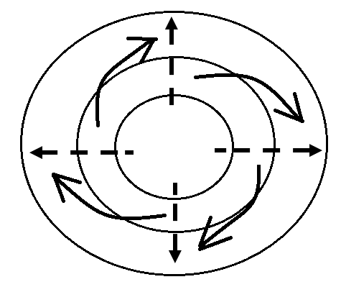

C．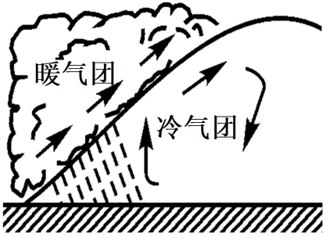 D．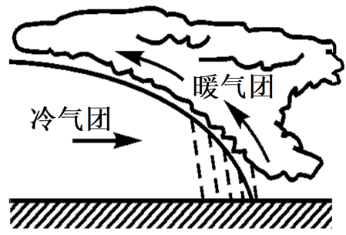

15．7月中旬，干旱站次比有所降低，原因最可能是（   ）

A．准静止锋影响 B．河湖蒸发增强

C．冷锋带来暴雨 D．台风缓解旱情

下图示意北美东南部沿海冲积平原某区域1890年以来海岸线的变化。读图，完成下面小题。

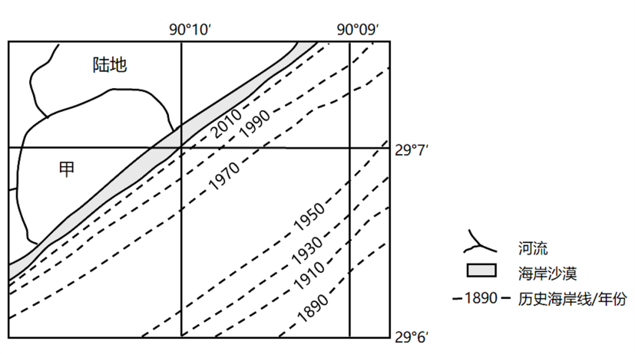

16．在图示区域海岸线变化最快的时段，该区域可能经历了（   ）

A．强烈的地震 B．剧烈的海啸 C．频发的飓风 D．汹涌的洪水

17．判断甲水域是湖泊而非海湾的依据是（   ）

A．甲水域北岸岸线基本稳定 B．百年来变动的海岸线近似平直

C．甲水域有河流汇入 D．甲水域呈半圆形形态

2022年12月21~23日，强冷空气快速席卷美国大部分地区，带来断崖式降温，并催生爆发性气旋。下图为“美国东部时间2022年12月24日23时北美洲天气图”。据此完成下面小题。

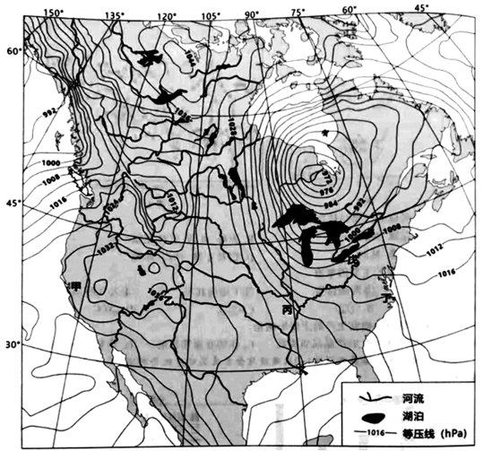

18．该区域气压差最大值可能是（   ）

A．75hPa B．72hPa C．65hPa D．60hPa

19．此时，甲丁四地中气温最高的是（   ）

A．甲 B．乙 C．丙 D．丁

20．该日，影响戊地的气象灾害为（   ）

A．飓风 B．沙尘暴 C．暴风雪 D．龙卷风

**三、综合题**

21．阅读图文材料，完成下列要求。

飓风是形成于北大西洋及东太平洋地区热带或副热带洋面上的强热带气旋（中心附近风力达到12级或以上）。广阔的洋面、充足的热量、水分对热量的持续传输和地转偏向力是飓风形成的关键条件。墨西哥湾沿岸平原经常受到来自北大西洋飓风的影响，墨西哥湾水温比同纬度大西洋高出2～3℃，飓风在经过墨西哥湾时和登陆后，势力有显著变化。下图为墨西哥湾区域示意图。

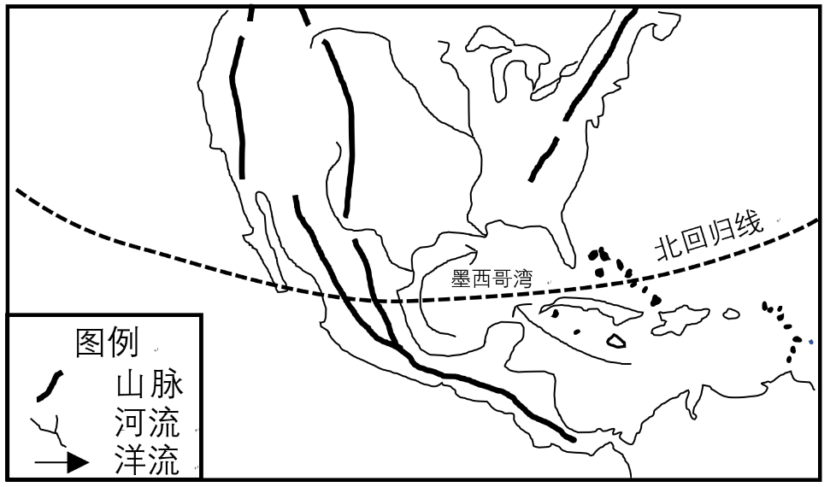

（1）与同纬度大西洋相比较，简述墨西哥湾水温较高的原因。

（2）分析水分对热量的持续传输在飓风形成过程中的作用。

（3）分别说明在经过墨西哥湾和登陆后两个过程中飓风势力的变化，并解释原因。

22．阅读图文资料，完成下列要求。

飓风是形成于北大西洋及东太平洋地区热带或副热带洋面上的强热带气旋（中心附近风力达到12级或以上）。广阔的洋面、充足的热量、水分对热量的持续传输和地转偏向力是飓风形成的关键条件。墨西哥湾沿岸平原经常受到来自北大西洋飓风的影响，墨西哥湾水温比同纬度大西洋高出2～3℃，飓风在经过墨西哥湾时和登陆后，势力有显著变化。下左图为墨西哥湾区域示意图和下右图为飓风结构示意图。

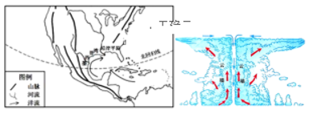

（1）根据右图的飓风结构示意图，说出飓风的三个组成部分。

（2）与同纬度大西洋相比较，简述墨西哥湾水温较高的原因。

（3）飓风给沿海地区人们带来的灾害主要有哪些？

（4）说明在登陆过程中飓风势力的变化，并解释原因。

23．2012年10月末，受北极冷空气南下与之结合及天文等因素的综合影响，飓风桑迪再一次向人类展示了大自然的力量，肆虐了美国经济最为发达、人口最为稠密的东海岸，形成了一次影响重大的自然灾害。读美国东部地区10月2 9日天气形势示意图，回答下列问题。

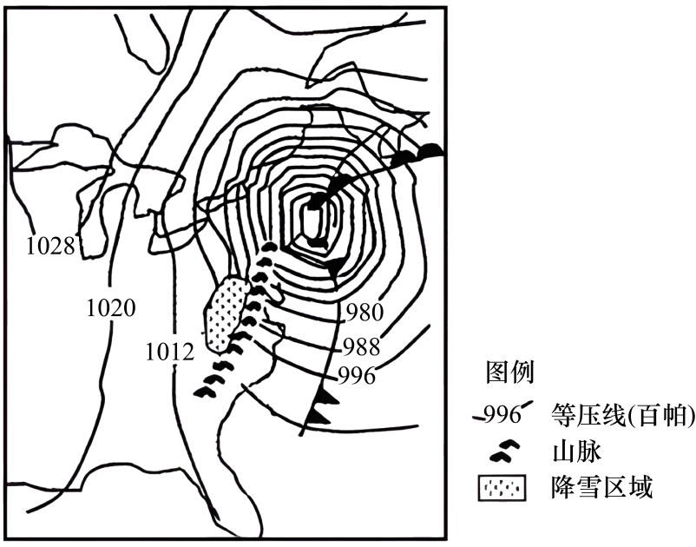

(1)说出引起飓风桑迪破坏力的主要因素。

(2)分析图示降雪区域暴雪天气的形成原因。

(3)简述美国东北部暖锋的形成过程及其影响下的天气。

**参考答案：**

1．A 2．A 3．C 4．D 5．A 6．C 7．A 8．D 9．D 10．A 11．D

12．B 13．A 14．B 15．D 16．C 17．A 18．A 19．A 20．C

21．（1）有暖流（暖海水）汇入；水体较浅，（海域封闭）受热增温幅度大。

（2）海洋水受热蒸发；水汽随大气上升，水汽凝结，释放热量；加热并进一步抬升空气；形成强低气压，带动四周气流旋转汇聚。

（3）经过墨西哥湾时：势力增强；墨西哥湾水温高，有增温作用。登陆后：势力减弱；缺少热量和水汽的供应；地面摩擦力强，减弱风力。

22．（1）台风眼  漩涡风雨区  外围大风区

（2）有暖流（暖海水）汇入  水体较浅，（海域封闭）受热增温幅度大。

（3）狂风  暴雨  风暴潮

（4）势力减弱；缺少热量和水汽的供应； 地面摩擦力强，减弱风力。

23．(1)强风、暴雨、风暴潮。

(2)阴影区域此时吹寒冷强劲的西北风，水汽含量多，加之位于阿巴拉契亚山脉的迎风坡，湿润气流抬升，水汽大量凝结形成暴风雪。

(3)暖气流“桑迪”与冷空气相遇，暖空气势力强，主动爬升到冷空气上面，形成暖锋。形成持续的暴风雨天气。